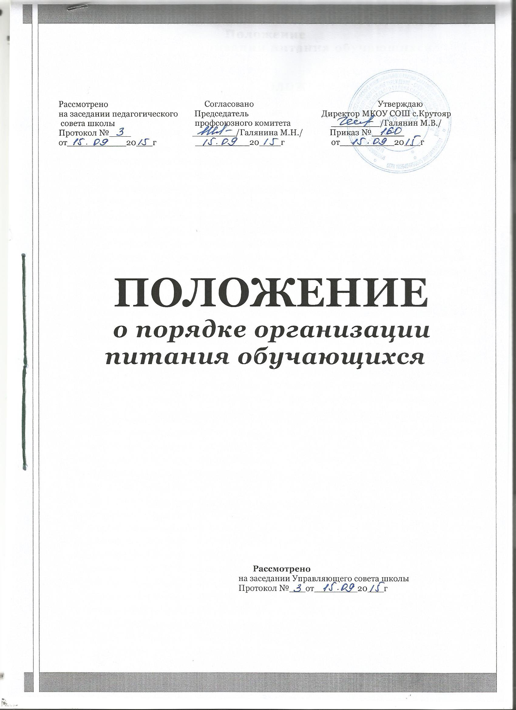

Положение

о порядке организации питания обучающихся

1. ОБЩИЕ ПОЛОЖЕНИЯ

1.1. Положение об организации питания обучающихся в общеобразовательном учреждении разработано на основе:

* Федерального Закона от 29 декабря 2012 года №273-Ф3 «Об образовании в Российской Федерации» (статья 37 п.6);
* Закона Саратовской области от 28 ноября 2013 года №215-ЗСО «Об образовании в Саратовской области»;
* Постановление Главного государственного санитарного врача РФ от 08.11.2001 N 31 (ред. от 31.03.2011) "О введении в действие санитарных правил" (вместе с "СП 2.3.6.1079-01. 2.3.6. Организации общественного питания. Санитарно-эпидемиологические требования к организациям общественного питания, изготовлению и оборотоспособности в них пищевых продуктов и продовольственного сырья. Санитарно-эпидемиологические правила", утв. Главным государственным санитарным врачом РФ 06.11.2001) (Зарегистрировано в Минюсте РФ 07.12.2001 N 3077)
* СанПиН 2.4.5.2409-08 "Санитарно-эпидемиологические требования к организации питания обучающихся в общеобразовательных учреждениях, учреждениях начального и среднего профессионального образования"

# СанПиН 2.4.4.2599-10 «Гигиенические требования к устройству, содержанию и организации режима работы в оздоровительных учреждениях с дневным пребыванием детей в период каникул»

* Методическими рекомендациями «Рекомендуемые среднесуточные наборы продуктов для питания детей 7-11 и 11-18 лет», утвержденными руководителем Федеральной службы по надзору в сфере защиты прав потребителей и благополучия человек № 0100/8604-07-34 от 24.08.2007г.

1.2. Основными задачами при организации питания обучающихся в школе, являются:

* обеспечение обучающихся питанием, соответствующим возрастным физиологическим потребностям в пищевых веществах и энергии, принципам рационального и сбалансированного питания;
* гарантированное качество и безопасность питания и пищевых продуктов, используемых в питании;
* предупреждение (профилактика) среди обучающихся инфекционных и неинфекционных заболеваний, связанных с фактором питания;
* пропаганда принципов здорового и полноценного питания.

1.3. Настоящее Положение определяет:

* общие принципы организации питания обучающихся;
* порядок организации питания в школе;
* порядок организации питания, предоставляемого на бесплатной основе.

1.4. Настоящее Положение является локальным нормативным актом, принимается Педагогическим советом и утверждается директором школы.

**2. ОБЩИЕ ПРИНЦИПЫ ОРГАНИЗАЦИИ ПИТАНИЯ В ШКОЛЕ**

2.1. При организации питания школа руководствуется СанПиН 2.4.5.2409-08 «Санитарно-эпидемиологические требования к организации питания обучающихся в общеобразовательных учреждениях, учреждениях начального и среднего профессионального образования», утверждёнными Постановлением Главного государственного врача Российской федерации от 23.07.2008 г. № 45 и документами, перечисленными в гл.1 «Общие положения».

2.2. В общеобразовательном учреждении в соответствии с установленными требованиями СанПиН должны быть созданы следующие условия для организации питания обучающихся:

* питание обучающихся осуществляется в школьной столовой, площади которой соответствуют проектному количеству классов и численному составу обучающихся в них;
* предусмотрены производственные помещения для хранения, приготовления пищи, пол­ностью оснащенные необходимым оборудованием (торгово-технологическим, холодильным, весоизмерительным), инвентарем;
* предусмотрены помещения для приема пищи, снабженные соответствующей мебелью;
* разработан и утвержден порядок питания обучающихся (режим работы столовой, буфета, время перемен для принятия пищи, график питания обучающихся).

2.3. Администрация школы обеспечивает принятие организационно-управленческих решений, направленных на обеспечение горячим питанием обучающихся, принципов и санитарно-гигиенических основ здорового питания, ведение консультационной и разъяснительной работы с родителями (законными представителями) обучающихся.

2.4. Питание обучающихся организуется за счет средств родителей и субвенции областного и муниципального бюджетов.

2.5. Для обучающихся школы предусматривается организация двухразового горячего питания (завтрак и обед).

2.6. Для обучающихся, находящихся в группах продленного дня, предусматривается трехразовое горячее питание (завтрак, обед и полдник) за счет субвенции областного и муниципального бюджетов, средств родителей.

2.7. К обслуживанию горячим питанием обучающихся, поставке продовольственных товаров для организации питания в школе допускаются предприятия различных организационно-правовых форм - победители открытого аукциона в соответствии с протоколом котировочной комиссии, имеющие соответствующую материально-техническую базу, квалифицированные кадры, опыт работы в обслуживании организованных коллективов.

2.8. Питание организуется на основе примерного 10- дневного меню горячих школьных завтраков, обедов для организации питания детей в общеобразовательных учреждениях Екатериновского муниципального района.

Реализация продукции, не предусмотренной утвержденными перечнями и меню, не допускается.

2.9. Гигиенические показатели пищевой ценности продовольственного сырья и пищевых продуктов, используемых в питании обучающихся, должны соответствовать Санитарно-эпидемиологическим правилам и нормативам СанПиН 2.4.5.2409-08 «Санитарно-эпидемиологические требования к организации питания обучающихся в общеобразовательных учреждениях, учреждениях начального и среднего профессионального образования».

2.10. Ответственность за организацию питания в школе несет руководитель учреждения.

**3. ПОРЯДОК ОРГАНИЗАЦИИ ПИТАНИЯ В ШКОЛЕ**

3.1. Ежедневно в обеденном зале вывешивается утверждённое директором школы меню, в котором указываются названия блюд, их объём (выход в граммах), пищевая ценность и стоимость.

3.2. Столовая школы осуществляет производственную деятельность в полном объеме 5 дней - с понедельника по пятницу включительно в режиме работы школы.

3.3. Часы приема пищи устанавливаются в соответствии с графиком приема пищи, утвержденным директором школы. В режиме учебного дня для приёма пищи и отдыха предусматривается 2 перемены по 15 и 30 минут. Отпуск обучающимся питания (завтраки и обеды) в столовой осуществляется по классам (группам).

3.4. Для поддержания порядка в столовой организовано дежурство педагогических работников.

3.5. Проверку качества пищи, соблюдение рецептур и технологических режимов осуществляет бракеражная комиссия, созданная приказом директора школы. Результаты проверки заносятся в бракеражный журнал.

3.6. Классные руководители организуют разъяснительную и просветительскую работу с обучающимися и родителями (законными представителями) о правильном питании. Несут ответственность за организацию питания обучающихся класса, готовят пакет документов для предоставления льготного питания, осуществляют сбор родительской платы для организации питания за счёт средств родителей для сдачи её в столовую, ежедневно своевременно предоставляют в письменном виде в столовую информацию о количестве питающихся детей, в том числе на льготной основе.

**4. ПОРЯДОК ПРЕДОСТАВЛЕНИЯ ЛЬГОТНОГО ПИТАНИЯ**

4.1. Право на предоставление льготного питания имеют:

* обучающиеся, в семьях которых среднедушевой доход ниже величины прожиточного минимума, установленного в соответствии с законодательством Саратовской области (при предоставлении документов).
* к категории обучащихся, находящихся в тяжелой жизненной ситуации относятся: дети-инвалиды, дети-сироты и дети, оставшиеся без попечения родителей, находящихся под опекой, дети из малоимущих семей, дети из многодетных семей, дети, находящиеся в социально опасном положении.

**5. ОТВЕТСТВЕННОСТЬ**

5.1. Ответственность за своевременную подготовку документов для предоставления льготного питания несёт классный руководитель и социальный педагог.

5.2. Списки обучающихся, на получение льготного питания, утверждаются приказом директора.

5.3.Классный руководитель ведет ежедневный учет питающихся на льготной основе.

5.4.Стоимость питания, предоставляемого обучающимся на льготной основе, устанавливается в соответствии с Постановлением администрации Екатериновского муниципального района.

**6. ДОКУМЕНТАЦИЯ**

В школе должны быть следующие документы по вопросам организации питания (регламентирующие и учётные, подтверждающие расходы по питанию):

1. Положение об организации питания обучающихсяв  общеобразовательном учреждении.
2. Приказы директора, регламентирующие организацию питания в общеобразовательном учреждении.
3. Приказ директора о назначении ответственного за мониторинг питания.
4. Примерное 10-дневное меню согласованное в ТО Управления Роспотребнадзора в Аткарском районе Саратовской области и утвержденное руководителем образовательной организации.
5. Пакет документов для постановки обучающихся на льготное питание.
6. Табель по учету питающихся.
7. Справки, аналитические материалы по вопросам организации питания.
8. Технологические карты приготовления блюд.
9. Калькуляционные карты готовых блюд.